OBJETIVO

Describir un procedimiento que permita conseguir un área limpia con un nivel mínimo de partículas de penicilina, reduciendo la contaminación al aplicar un procedimiento de desactivación adecuado.

ALCANCE

Es responsabilidad del personal del Departamento de Garantía de Calidad, del área de Control en Procesos y de las personas encargadas de la limpieza la correcta ejecución y el cumplimiento de lo estipulado en este procedimiento operativo estándar

3. REsponsabilidades

Nº | RESPONSABLES y AUTORIDADES | ACTIVIDADES
1 | Analistas de control en proceso | - Verificar la correcta descontaminación y limpieza en el área de β-lactámicos siguiendo el presente POE
2 | Jefe de control de Calidad | - Revisar y hacer cumplir el presente POE

DEFINICIONES

4.1. Antibiótico (del griego, anti, ‘contra’; bios, ‘vida’), cualquier compuesto químico utilizado para eliminar o inhibir el crecimiento de organismos infecciosos. Una propiedad común a todos los antibióticos es la toxicidad selectiva: la toxicidad hacia los organismos invasores es superior a la toxicidad frente a los animales o seres humanos.
4.2. Descontaminación.- Significa el procedimiento mediante el cual se adoptan medidas sanitarias para controlar o eliminar cualquier agente o material infeccioso o tóxico presentes en la superficie corporal de una persona o animal, en un producto preparado para el consumo o en otros objetos inanimados.
Someter a tratamiento lo que está contaminado, a fin de que pierda sus propiedades nocivas.
4.3. Limpieza se refiere a toda actividad que contribuya a mantener el aseo y aspecto físico general y la condición higiénica del ambiente clínico. La limpieza tiene como objetivo la reducción del número de microorganismos que estén presentes en el sitio (reduciendo así el riesgo de infecciones y accidentes para tanto usuarios como personal) además de un espacio agradable en que trabajar y cuidar a los usuarios.

procedimiento

5.1. PRECAUCIONES DEL PERSONAL.

5.1.1. Las personas encargadas de la limpieza durante el proceso deben utilizar ropa de trabajo completamente limpia, cofia, mascarilla, cubrezapatos, gafas de seguridad y guantes.

5.1.2. Durante la realización de la limpieza tener cuidado de no humedecer los tomacorrientes.

5.1.3. Los implementos deben ser de uso exclusivo del área de Beta-Lactámicos, que no desprendan partículas y en lo posible desechables.

5.1.4. Se encuentra prohibido el ingreso de otras personas mientras se efectúa el trabajo, o cuando estas no lleven el vestuario correspondiente.

5. 2. PROCEDIMIENTO.

5.2.1 Cada vez que termine un proceso de fabricación de formas farmacéuticas que contengan beta-lactámicos, eliminar el polvo de la superficie de paredes, ventanas, puertas, mesones y equipos con gasas, esponjas o paños limpiadores adecuados.

5.2.2 Retirar el polvo del piso con escobas que no dejen residuos.

5.2.3 Humedecer los paños de limpieza en agua y pasarlos a través de la superficie de paredes, puertas, ventanas y mesones verticalmente desde abajo hacia arriba. Repetir este proceso mientras se observa suciedad que remover.

5.2.4. Los paños de limpieza humedecidos en agua pasarlos a través de la superficie de los equipos. Este proceso se repite mientras exista suciedad que remover.

5.2.5. Pasar un paño humedecido en agua sobre el piso las veces que sea necesario.

5.2.6. A continuación, humedecer los paños de limpieza en la solución desactivante y aplicarla sobre la superficie de paredes, ventanas, puertas y mesones. Esperar quince minutos hasta que actúe la solución.

PREPARACIÓN DE LA SOLUCIÓN DESACTIVANTE PARA MOLÉCULAS
Β-LACTÁMICAS

Bicarbonato de Sodio | 36.94 g
Hidróxido de Sodio | 26.11 g
L-Cisteína | 0.25 g
Agua desmineralizada aforar a | 1000 mL

5.2.7. Pasar los paños de limpieza humedecidos en la solución desactivante a través de la superficie de los equipos. Esperar quince minutos hasta que esta actúe.

5.2.8. Pasar un paño humedecido en la solución desactivante sobre el piso. Esperar quince minutos hasta que actúe.

5.2.9. Eliminar el residuo de la solución desactivante de las paredes, ventanas, puertas, mesones, equipos y pisos utilizando paños limpios diferentes humedecidos en agua para cada paso de la limpieza. Guardar los paños para desecharlos posteriormente.

5.2.10. Finalmente pasar paños humedecidos en alcohol al 70 % sobre la superficie de las paredes, ventanas, puertas, mesones, equipos y pisos. A continuación, guardar y desechar los paños.

5.2.11. Verificar la limpieza y hacer que esta quede registrada en las tarjetas de equipos y áreas limpias de cada producto fabricado.

políticas

No aplica

ENTRADAS

No aplica

SALIDAS

No aplica

REFERENCIAs

- www.mercosur.int/msweb/Normas/normas_web/Resoluciones/ES&hellip;
- http://www.engenderhealth.org/spanish/sip/house/hk2.html

HISTORIAL DE CAMBIOS

Fecha | Cambio | Nueva versión
04/04/2014 | Actualización de Documento | 04

VIGENCIA

DESDE | HASTA
Fecha: 04/04/2014 | Cuando se requiera realizar un cambio

POes RELACIONADOS

Ninguno

anexos

ANEXO 13.1 Registro de VERIFICACIÓN DE DESCONTAMINACIÓN Y LIMPIEZA DEL ÁREA DE β-LACTÁMICOS (etiqueta de equipo para limpiar)

ANEXO 13.2 Registro de VERIFICACIÓN DE DESCONTAMINACIÓN Y LIMPIEZA DEL ÁREA DE β-LACTÁMICOS (etiqueta de equipo limpio)

ANEXO 13.2 Registro de entrenamiento de DESCONTAMINACIÓN Y LIMPIEZA DEL ÁREA DE β-LACTÁMICOS.

ANEXO 13.1
 | DESCONTAMINACIÓN Y LIMPIEZA  DEL ÁREA DE β-LACTÁMICOS
 | Versión: 04 | Página: 1 de 1 | Código: PR-GN-INS-0001-R1

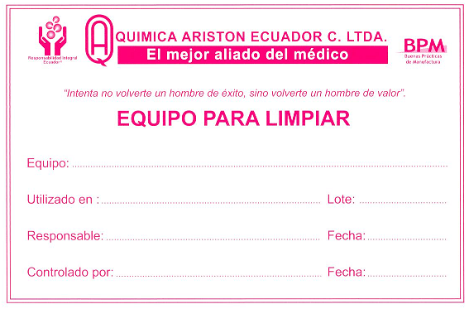

ANEXO 13.2

DESCONTAMINACIÓN Y LIMPIEZA
DEL ÁREA DE β-LACTÁMICOS
 | Versión: 04 | Página: 1 de 1 | Código: PR-GN-INS-0001-R2

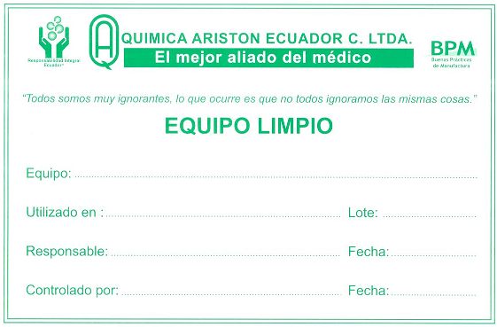

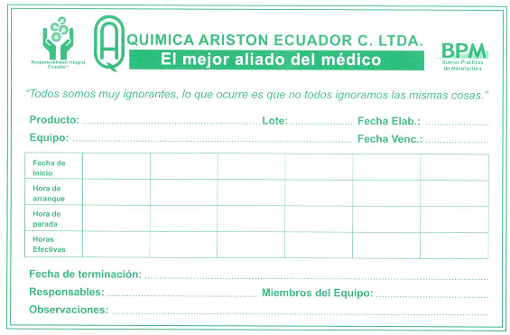

ANEXO 13.3

 |  | REGISTRO DE ENTRENAMIENTO PARA DESCONTAMINACIÓN Y LIMPIEZA DEL ÁREA DE β-LACTÁMICOS
 |  | Versión: 04 |  | Página: 1 de 1 |  | Código: GC-BT-POE-0004R1
No. | NOMBRE |  | FIRMA |  | FECHA |  | RESPONSABLE
1
2
3
4
5
6
7
8
9
10
11
12
13
14
15

